Schon gewusst? Zehn ungewöhnliche Fakten über St. Anton am Arlberg
Blütenrekorde, Pilgerhöhen und mückenfreier Urlaub

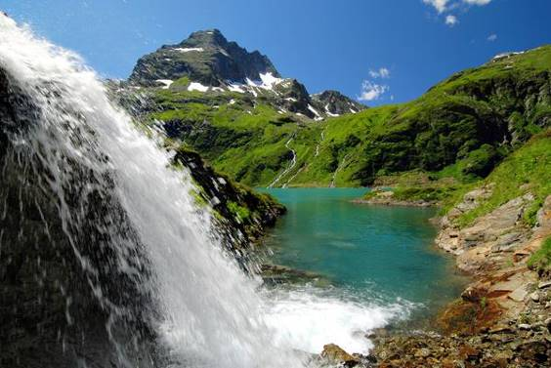
Das sommerliche St. Anton am Arlberg steht für Bergsport und hochalpine Gipfelerlebnisse, für Erholung in der Natur und gelebte Tiroler Gastfreundschaft – so weit, so bekannt. Welche ungeahnten Besonderheiten die Urlaubsregion darüber hinaus birgt, verrät unser etwas anderer Fakten-Cocktail.
www.stantonamarlberg.com
Foto: Wenig bekannt ist der Kartellsee im Moostal südlich von St. Anton am Arlberg/Österreich – dabei machen der mitten im Wandergebiet gelegene, unscheinbare Speichersee und sein Kraftwerk die Urlaubsregion in der Stromversorgung autark
Bildnachweis: TVB St. Anton am Arlberg/Wolfgang Burger

Wussten Sie schon, dass …

... der Jakobsweg bei St. Anton am Arlberg seinen höchsten Punkt erreicht?
Auf dem berühmten Jakobsweg nach Santiago de Compostela begegnet Pilgern so mancher Höhepunkt. Der wortwörtlich höchste Punkt bis in den Nordwesten Spaniens liegt allerdings beim beschaulichen Maiensee oberhalb von St. Christoph, Ortsteil von St. Anton am Arlberg.

... die Urlaubsregion St. Anton am Arlberg komplett stromautark ist?
Ein einzigartiges, aber nicht das einzige nachhaltige Projekt der Urlaubsregion liefert das Kraftwerk Kartell. Der gleichnamige See fasst etwa acht Millionen Kubikmeter Wasser und generiert jährlich rund 33 Millionen Kilowattstunden Strom. Die Speichermenge wird vom Kraftwerk Rosanna nochmals genützt. Damit ist St. Anton am Arlberg seit 2006 in der Stromversorgung autark.

... Urlauber am Arlberg nahezu keine Mückenstiche befürchten müssen?
Tatsächlich darf sich St. Anton am Arlberg moskitofreie Zone nennen. Durch die Höhenlage des Tiroler Bergdorfs (1.304 Meter) sowie die klimatischen Verhältnisse sind die Lebensbedingungen für blutsaugende Plagegeister ungünstig – ein Segen nicht nur für die Nachtruhe.

... in St. Anton am Arlberg ein „Guinness World Record“ blüht?
Alles begann mit 1.600 handgepflanzten Stöcken: Bei der Sennhütte oberhalb von St. Anton am Arlberg wachsen ab Juli mehr als 100.000 Edelweiße in Form einer riesigen Blüte. 2017 kürte eine Jury der „Guinness World Records“ die florale Pracht zur weltweiten Nummer 1 nach Blütenanzahl.

... Hobbyathleten hier wie Profis trainieren?
Wertvoller Nebeneffekt: Aufgrund des geringeren Sauerstoffgehalts in mittleren Höhenlagen nutzen viele Sportler die zahlreichen Möglichkeiten in und um St. Anton am Arlberg (1.304 Meter) zum Konditions- und Ausdauertraining.

... St. Anton am Arlberg eine bedeutende Bergbauregion war?
Tief im Felsen auf den Spuren von Tiroler Erz und gleichzeitig mitten in der geheimnisvollen Geschichte der Region: Das frühere Bergbaugebiet von Gand in St. Jakob, Ortsteil von St. Anton am Arlberg, ist seit 2019 über einen 750 Meter langen Rundwanderweg mit zwei Stollen sowie drei Schauhütten für Besucher zugänglich.

... Golfer am Arlberg rund 100 Höhenmeter bewältigen?
Für Golfer, die es auch mal anspruchsvoller mögen, ist die hochalpine Landschaft von St. Anton am Arlberg wie gemacht. Auf dem variantenreichen 9-Loch-Parcours im Ortsteil Nasserein sind rund 100 Höhenmeter zu bewältigen, was nicht nur konditionell, sondern auch spielerisch recht „tricky“ ist.

... es eine Gummibärchenpflanze gibt?
Vom „betrunkenen“ Wald bis zum „Kuh’len Weg“ – bei der Sennhütte oberhalb von St. Anton am Arlberg stellen nicht nur Kinder fest: Man lernt nie aus. Spannende Antworten liefert die ausgebildete Kräutergärtnerin Tanja Senn. Ihre Etappen wurden sogar mit dem goldenen Innovationspreis für „Ideen und Natur“ sowie „Beste Kinderangebote“ ausgezeichnet.

... Speisefett hier zu Biodiesel verwertet wird?
Strenge Mülltrennung ist in St. Anton am Arlberg schon lange selbstverständlich. Sogar benutztes Speisefett wird gesammelt, hieraus entsteht beispielsweise Bio-Kraftstoff für Fahrzeuge. Darüber hinaus tragen alle ansässigen Bergrestaurants das österreichische Umweltgütesiegel.

... der Gästeservice in St. Anton am Arlberg bereits am Bahnhof beginnt?
Wer per Bahn klimaneutral in seinen Bergsommer startet, steigt direkt im Zentrum von St. Anton am Arlberg aus dem Zug. Gemeinsam mit den Österreichischen Bundesbahnen betreibt der Tourismusverband den Bahnhofschalter als weiteres Büro mit umfassender Gästeberatung, um Ankommende in der Urlaubsregion noch persönlicher und gezielter „abzuholen“.

